Национальный исследовательский ядерный университет «МИФИ»

Лабораторная работа №5

по дисциплине «Теория автоматов»

Работу выполнил

Студент группы Б23-503

Тишин Виктор

Логин: В23_503_14

Пароль: CQ0oT00g

Оценка сложности синтеза и накладных расходов на реализацию

|  |  |  |  |  |
| --- | --- | --- | --- | --- |
| Вариант | Состояния | Переходы с логикой | Память | Задержка |
| 10 | 10 | 0 | $$\left[\log_{2}10\right]=4$$ | 0 |
| $$7,2$$ | 5+2 = 7 | 0 | $$\left[\log_{2}5\right]+\left[\log_{2}2\right]=4$$ | 0 |

Оценка стоимости вариантов реализации

|  |  |  |  |
| --- | --- | --- | --- |
| Вариант | Сложность | Качество | Стоимость |
| 10 | 110 | 4 | 440 |
| **5, 2** | **75** | **4** | **300** |

Матрица переходов для автомата проверки делимости на 2

|  |  |  |
| --- | --- | --- |
| Из \ В | S1 (0) | S2 (1) |
| S1 (0) | - | 1: DATA and READ |
| S2 (1) | 2: not DATA and READ | - |

Значение выхода RESULT в зависимости от состояния автомата проверки

делимости на 2

|  |  |  |
| --- | --- | --- |
| Состояние | S1 (0) | S2 (1) |
| RESULT | RESULT<=’1’ | RESULT<=’0’ |

Матрица переходов для автомата проверки делимости на 5

|  |  |  |  |  |  |
| --- | --- | --- | --- | --- | --- |
| Из \ В | S1 (000) | S2 (001) | S3 (010) | S4 (011) | S5(100) |
| S1 (000) | 1: not DATA and READ | 2: DATA and READ | - | - | - |
| S2 (001) | - | - | 3: not DATA and READ | 4: DATA and READ | - |
| S3 (010) | **6:** DATA and READ | - | - | - | 5: not DATA and READ |
| S4 (011) | - | **7:** not DATA and READ | **8:** DATA and READ | - | - |
| S5 (100) | - | - | - | **9:** not DATA and READ | **10:** DATA and READ |

Значение выхода RESULT в зависимости от состояния автомата проверки

делимости на 5

|  |  |  |  |  |  |
| --- | --- | --- | --- | --- | --- |
| Состояние | S1 (000) | S2 (001) | S3 (010) | S4 (011) | S5(100) |
| RESULT | RESULT<=’1’ | RESULT<=’0’ | RESULT<=’0’ | RESULT<=’0’ | RESULT<='0' |

Граф переходов автомата проверки делимости на 5

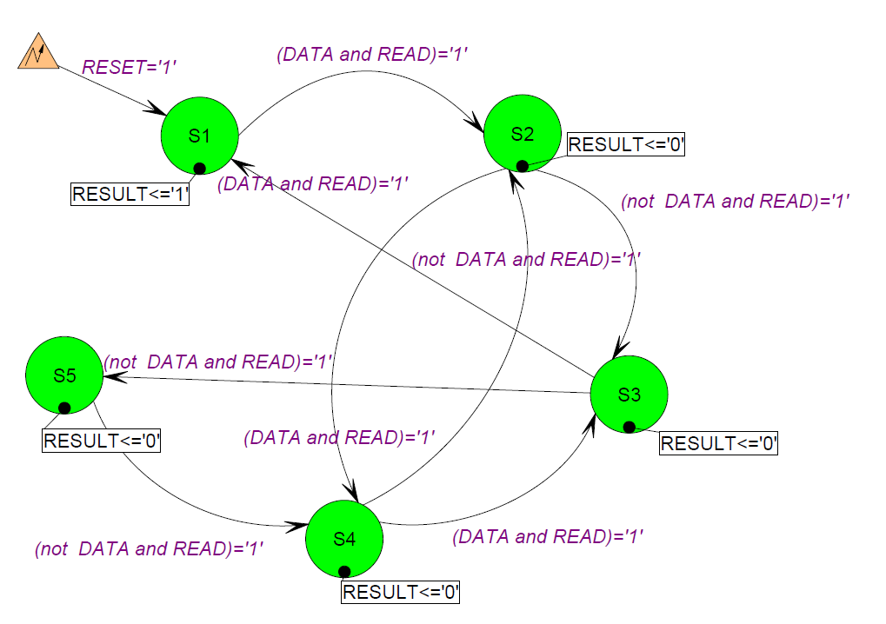

Граф переходов автомата проверки делимости на 2

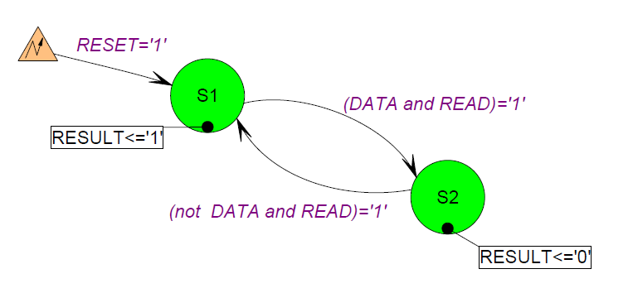

Логическая схема устройства проверки делимости на 10

